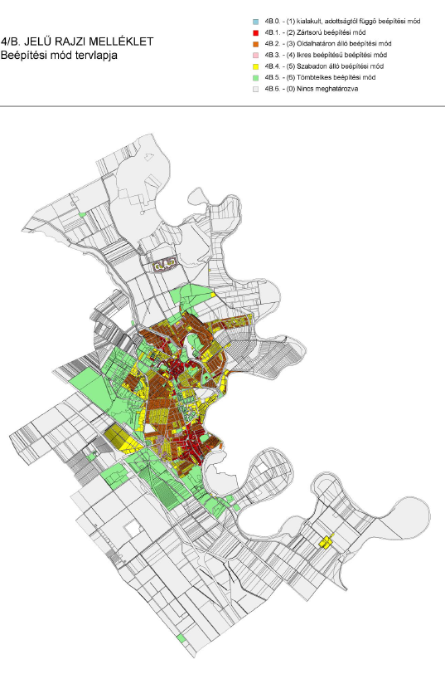
3. melléklet a 15/2018. (V. 25.) önkormányzati rendelethez

